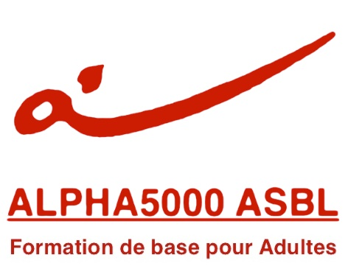
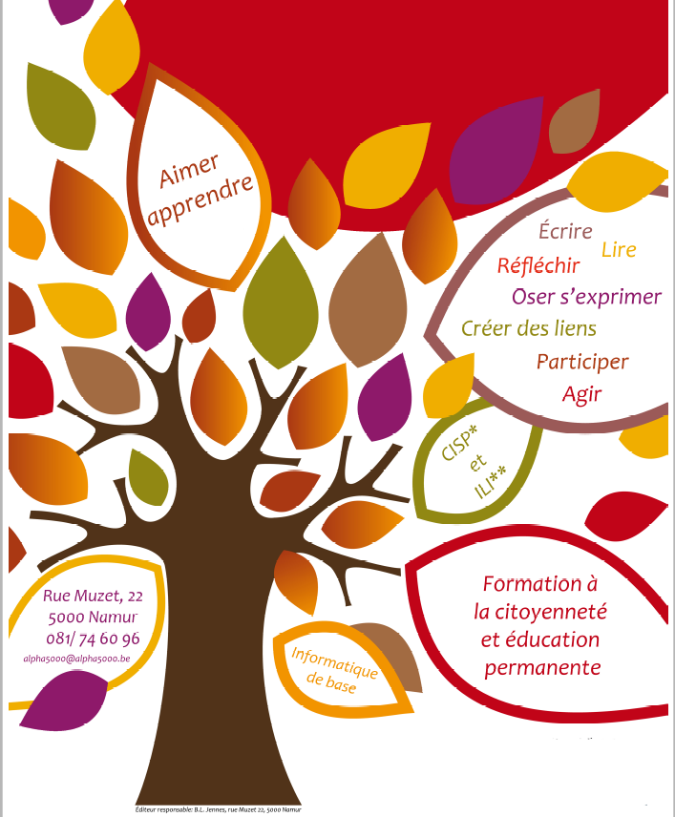
En Belgique, l’analphabétisme et l’illettrisme touche encore environ 10% de la population. Les difficultés à lire et à écrire concernent des adultes qui, de ce fait, ont du mal à s’assumer en autonomie dans les actes de la vie courante (se loger, travailler, traiter avec l’administration, se soigner, s’orienter…). Comprendre un contrat, des consignes, des notices, certains courriers, … les mettent en difficulté quotidiennement. Ces adultes, pour qui la lecture et l’écrit ne vont pas de soi, sont également peu confiants en leur capacité d’apprentissage.
Depuis 30 ans, Alpha5000 met en œuvre des projets de formation de base pour adultes et des activités d’éducation permanente ciblés sur la prévention de l’illettrisme. L’association est créée en 1984 à l’initiative de chômeurs sensibilisés à l’illettrisme lors d’une formation. Leur idée était alors de mettre en place une activité rassemblant des personnes sachant lire et écrire et d’autres ne le sachant pas. Les premières activités d’alphabétisation orale et écrite pour un public francophone et non francophone se développent dans Namur. Elles sont, pendant 5 années, animées exclusivement par des volontaires. Les premiers personnels salariés sont engagés en 1991.
De 1990 à 2009, ALPHA5000 travaille avec le Centre d’action interculturelle. Le CAI reprend les activités d’alphabétisation destinées aux non-francophones et ALPHA5000 celles destinées au public francophone.
Depuis 2005, ALPHA5000, CAI (jusqu’en 2009), CIEP et Vie Féminine, développent de concert des actions de formation d’alphabétisation de Lire et Ecrire dans la régionale de Namur.
En 2009, alors que le CAI se spécialise et développe essentiellement des missions de 2ème ligne, ALPHA5000 se concentre sur les missions de formation de première ligne accueillant tant les francophones que les non-francophones.
Dans la foulée, ALPHA5000 étend son domaine d’action aux formations en « éducation de base pour les adultes », aux formations visant « l’intégration des personnes d’origine étrangère » et en 2013, aux formations visant à « réduire la fracture numérique ».
Depuis fin 2015 ALPHA5000 propose également des formations pour les migrants primo-arrivant dans le cadre du programme Asile, Migration et intégration.
Actuellement, les apprenants accueillis dans l’association bénéficient d’environ 44.000 heures de formation par an, en moyenne. (Près de 30.300 h. en Français langue étrangère et alphabétisation, 9.500 h. en Education de base et 4.200 h. en informatique de base). www.alpha5000.be
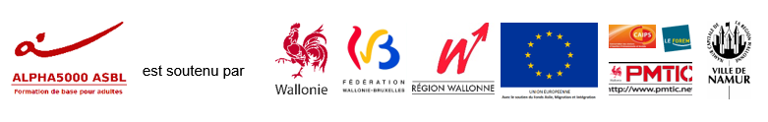
ALPHA5000 - historique
1984 association de fait avec des volontaires
1990 à 2009 Alpha5000 travaille de concert avec CAI
1991 les premiers salariés
1994 ALPHA5000 se constitue en Asbl
1995 ALPHA5000 est agréée comme Organisme d’insertion socio-professionnel pour une filière de formation en alphabétisation. (RW DG06)
2005 Partenariat de connexion de Lire et Ecrire Namur composé de CIEP, Vie Féminine, ALPHA5000 et CAI.
2009 Partenariat de connexion de Lire et Ecrire Namur composé de CIEP, Vie Féminine et ALPHA5000. Le CAI se spécialise, ALPHA5000 reprend les missions de formation des non-francophones.
2009 ALPHA5000 obtient sa reconnaissance Education permanente
2009 ALPHA5000 est agréée comme Organisme d’insertion socio-professionnel pour une filière en éducation de base (RW DG06)
2010 ALPHA5000 est agréée comme Initiative locale de développement social (RW DG05)
2013 ALPHA5000 est agréée pour le PMTIC Plan mobilisateur des technologies de l’information et de la communication.
2014 ALPHA5000 est agréée comme Initiative de développement local (RW DGO5)
En 2015 notre association est soutenue par le FSE dans le cadre du programme Asile, Migration et Intégration
(Mise à jour Février2016)

